ФОРМА ПАСПОРТА СТАРТАП-ПРОЕКТА

- Общая информация о стартап-проекте

Название стартап-проекта | Проект «Система ДПО в цифровой системе»
Команда стартап-проекта | 1. Матвей Павлович Климентьев  2. Екатерина Константиновна Коваленко  3. Александр Сергеевич Фокин  4. Руслан Андреевич Семёнов  5. Андрей Анатольевич Чебан  6. Дарья Николаевна Баталова
Ссылка на проект в информационной системе Projects | https://pt.2035.university/project/idealnyj-universitet-glazami-studentov
Технологическое направление | TechNet, так же наш стартап-проект предоставляет услуги в сфере образования, поэтому он подходит EduNet.
Описание стартап-проекта  (технология/ услуга/продукт) | Конечная форма стартап-проекта должна быть представлена в виде информационной онлайн-библиотеки, в которой содержится достоверная историческая информация. По подписке, которую приобретает клиент, будет предоставлена возможность использовать функционал портала. Таким образом, мы предоставляем услугу специализированному кругу клиентов.
Актуальность стартап-проекта (описание проблемы и решения проблемы) | В любом университете есть масса проблем, которые доставляют много неудобств студентам. Какие-то из них явные и очевидны всем, но решить их невозможно, некоторые прямо сейчас решаются (например, прямо сейчас в ГУУ строится новое общежитие).  Но есть крайне много проблем, для обнаружения которых необходимо опросить студентов, и узнать их мнение. Именно этим мы с командой планируем заняться в рамках нашего проекта. Ведь если четко определить проблемы, то их будет намного легче решить и построить идеальный вуз. Также в наши планы входит исследование идей , которые возникают у студентов в отношении улучшения университета.
Технологические риски | 1. Сбой программного обеспечения  2. Разработка неправильного пользовательского интерфейса  3 база данных не обеспечивает обработку ожидаемого объёма запросов  4. Уничтожение или искажение базы библиотеки путем взлома
Потенциальные заказчики | Студенты и преподаватели высших учебных заведений и школ
Бизнес-модель стартап-проекта (как вы планируете зарабатывать посредствам реализации данного проекта) | Нашей целевой аудиторией являются учащиеся и преподаватели высших учебных заведений и школ, заинтересованные в обеспечении качественного учебного процесса, а также быстром получении достоверных сведений.  Достоинствами нашего предложения являются уникальность продукта. Пользователи нашей онлайн библиотеки смогут экономить время на поиске достоверных данных.  Издержки проекта заключаются в затратах на заработную плату сотрудников (программисты, маркетологи, менеджеры), аренде хостинга и затратах на рекламу продукта.  Источниками наших доходов будут предоставление доступа к ресурсам онлайн библиотеки в форме подписок разных уровней доступа, продажа клиентам уникальных продуктов, а также показ рекламы.
Обоснование соответствия идеи технологическому направлению (описание основных технологических параметров) | Наше технологическое направление заключается в предоставлении услуги в сфере образования, чему соответствует идея создания онлайн-библиотеки, содержащей достоверные исторические сведения
2. Порядок и структура финансирования
Объем финансового обеспечения | __________1 000 000_________рублей
Предполагаемые источники финансирования | Государственные гранты  Инвесторы,
Оценка потенциала «рынка» и рентабельности проекта | PAM(потенциальный объем рынка) - 4 миллиона человек(студенты, преподаватели)- 8000000000 рублей  TAM(общий объем рынка) - 1 миллион человек- 2 миллиарда рублей  SAM(доступный объем рынка) - 250 тысяч человек-400 миллионов рублей  SOM(реально достижимый объем рынка)-12500 человек- 20 миллионов рублей  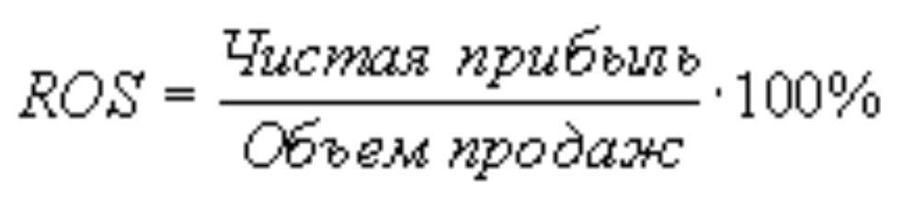  Исходя из полученных данных коэффициент рентабельности продаж (ROS) равен 0,357489503300  Анализ PEST  Факторы Степень влияния  Политический - государственные программы поддержки в мифологической области 17%  Экономический - увеличение покупательной способности потребителя 21%  Социальный - повышение образованности населения 49%  Технологический - активное внедрение новых технологий 13%

- Календарный план стартап-проекта
Название этапа календарного плана | Длительность этапа, мес | Стоимость, руб.
1.Разработка проекта | 1 | 50000
2.Наполнение проекта | 2 | 75000
3.Реализация проекта | 4 | 249800
4.Работа с клиентами | 2 | 60000

Итого:

- Предполагаемая структура уставного капитала компании (в рамках стартап-проекта)
Участники
 | Размер доли (руб.) | %
Матвей Павлович Климентьев | 1800 | 16
Екатерина Константиновна Коваленко | 1400 | 14
Александр Сергеевич Фокин | 1400 | 14
Руслан Андреевич Семёнов | 1400 | 14
Андрей Анатольевич Чебан | 1400 | 14
Дарья Николаевна Баталова | 1400 | 14

Итого: Уставной капитал 8600 86

- Команда стартап- проекта
Ф.И.О. | Должность (роль) | Выполняемые работы в Проекте
Матвей Павлович Климентьев | лидер | ответственный за проведение и разработку опросов
Екатерина Константиновна Коваленко | ответственный за коммуникацию и связи с общественностью | распространение опросов
Александр Сергеевич Фокин | экономист | разработка финансовой модели
Руслан Андреевич Семёнов | экономист | разработка финансовой модели
Андрей Анатольевич Чебан | визуалмейкер | оформление визуала работы
Дарья Николаевна Баталова | ответственный за теоретическую составляющую электронной библиотеки | наполнение электронной библиотеки историческими фактами

Бизнес-модель стартап-проекта - это фундамент, на котором возводится проект. Есть две основные классификации бизнес-моделей: по типу клиентов и по способу получения прибыли.
Объем финансового обеспечения достаточно указать для первого этапа - дойти до MVP
Расчет рисков исходя из наиболее валидного (для данного проекта) анализа, например, как PEST, SWOT и.т.п, а также расчет индекса рентабельности инвестиции (Profitability index, PI)

